ДИПЛОМНА РОБОТА

ДР.122.041.006.ПЗ
ПАШКІВСЬКИЙ СВЯТОСЛАВ ВІТАЛІЙОВИЧ

2025

МІНІСТЕРСТВО ОСВІТИ І НАУКИ УКРАЇНИ
ЖИТОМИРСЬКИЙ АГРОТЕХНІЧНИЙ ФАХОВИЙ КОЛЕДЖ
ВІДДІЛЕННЯ «Інженерна інфраструктура та комп'ютерні науки»
ЦИКЛОВА КОМІСІЯ «Інженерна інфраструктура та комп'ютерні науки»

ПОЯСНЮВАЛЬНА ЗАПИСКА
до дипломної роботи освітнього ступеня «фаховий молодший бакалавр»
за спеціальністю 122 Комп’ютерні науки
(освітня програма 122 «Комп’ютерні науки»)
на тему:
«Розробка веб-додатку для продажу віртуальних предметів
з гри DOTA 2»

Студента | IV |  | курсу |  |  | П-41 | групи
Пашківського Святослава Віталійовича
(ПІБ)
Керівник |  | Габрійчук Наталя Ігорівна
Рецензент |  | Можаровський Сергій Володимирович
Національна шкала
Кількість балів |  |  |  |  |  |  | Оцінка: ECTS
Члени комісії |  |  |  |  |  |  |  | Ісаєв А.М.
 |  |  |  | (підпис) |  |  |  | (прізвище та ініціали)
 |  |  |  |  |  |  |  | Габрійчук Н.І.
 |  |  |  | (підпис) |  |  |  | (прізвище та ініціали)
 |  |  |  |  |  |  |  | Устименко Л.М.
 |  |  |  | (підпис) |  |  |  | (прізвище та ініціали)  Устименко Я.І.
 |  |  |  | (підпис) |  |  |  | (прізвище та ініціали)

Житомир – 2025
МІНІСТЕРСТВО ОСВІТИ І НАУКИ УКРАЇНИ
ЖИТОМИРСЬКИЙ АГРОТЕХНІЧНИЙ ФАХОВИЙ КОЛЕДЖ
ВІДДІЛЕННЯ «Інженерна інфраструктура та комп'ютерні науки»
ЦИКЛОВА КОМІСІЯ «Інженерна інфраструктура та комп'ютерні науки»

«ЗАТВЕРДЖУЮ»
Голова циклової комісії «Інженерна
інфраструктура та комп'ютерні науки»
Діана ПАЛІЙ
«06» листопада 2024 р.

ЗАВДАННЯ
на дипломну роботу
Здобувач вищої освіти: ПАШКІВСЬКИЙ Святослав Віталійович
Керівник роботи: гАБРІЙЧУК Наталя Ігорівна
Тема роботи: «Розробка веб-додатку для продажу віртуальних предметів
з гри DOTA 2», затверджена наказом закладу вищої освіти від «03» грудня 2024 р., №496н.
Вихідні дані для роботи: розробити універсальний веб-додаток, що функціонуватиме як онлайн-магазин для віртуальних предметів з гри DOTA 2. Платформа має надати користувачам зручний інтерфейс для перегляду та купівлі внутрішньоігровими речами.
Розділ | Консультант | Завдання  видав | Завдання прийняв
1 | Наталя ГАБРІЙЧУК | 17.12.2024 | 18.02.2025
2 | Наталя ГАБРІЙЧУК | 18.02.2025 | 14.04.2025
3 | Наталя ГАБРІЙЧУК | 14.04.2025 | 03.06.2025
Консультанти з дипломної роботи із зазначенням розділів, що їх стосується:
Календарний план
№ з/п | Етап роботи | Термін виконання | Примітка
1 | Формулювання мети та цілей роботи, визначення завдань розробки | 17 грудня 2024 | Виконано
2 | Планування розробки | 28 січня 2025 | Виконано
3 | Проєктування користувацької частини сайту | 18 лютого 2025 | Виконано
4 | Проєктування дизайну проекту | 13 березня 2025 | Виконано
5 | Розробка алгоритмів | 28 березня 2025 | Виконано
6 | Перевірка роботи алгоритмів | 3 квітня 2025 | Виконано
7 | Проектування функцій проекту | 14 квітня 2025 | Виконано
8 | Налагодження взаємодії між елементами | 22 квітня 2025 | Виконано
9 | Розробка дизайну для різних пристроїв | 5 травня 2025 | Виконано
10 | Тестування всіх функцій сайту | 23 травня 2025 | Виконано
11 | Систематизація результатів розробки, написання та оформлення ПЗ | 3 червня 2025 | Виконано
12 | Попередній захист роботи | 13 червня 2025 | Виконано

Здобувач фахової передвищої освіти __________ Святослав ПАШКІВСЬКИЙ

Керівник __________ Наталя ГАБРІЙЧУК

РЕФЕРАТ
Записка: 53 стoр., 30 рис., 17 джерел.
Ключові слова: ВЕБ ДОДАТОК, ЕЛЕКТРОННА КОМЕРЦІЯ, DOTA 2, NODE.JS, EXPRESS.JS, REACT NATIVE, POSTGRESQL.
Об'єкт дослідження — процеси розробки та функціонування веб застосунків для купівлі віртуальних предметів.
Мета роботи — створення повнофункціонального веб додатку для купівлі віртуальних предметів, який забезпечує користувачам зручний інтерфейс для перегляду, та взаємодії з скінами.
Методи дослідження — методи аналізу сучасних технологій веб- розробки, дослідження підходів до проектування клієнт-серверних архітектур, методи забезпечення безпеки даних та аутентифікації користувачів.
Результати — виконано програмну реалізацію веб-платформи з функціоналом завантаження та перегляду скінів, системою реєстрації та авторизації, а також функціоналом для додавання в кошик.
ABSTRACT
The object of the research is the processes of developing and functioning web applications for purchasing virtual items. The documentation has 53 pages, contains 30 figures and 17 sources.
The aim of the work is to create a fully functional web application for purchasing virtual items that provides users with a convenient interface for browsing and interacting with skins.
Research methods include methods for analyzing modern web development technologies, studying approaches to designing client-server architectures, and methods for ensuring data security and user authentication.
Results - a software implementation of a web platform with the functionality of downloading and viewing skins, a registration and authorization system, as well as the functionality for adding to the cart was performed.
Key words: WEB PLATFORM, WEB APPLICATION, E-COMMERCE, DOTA 2, NODE.JS, EXPRESS.JS, REACT NATIVE, POSTGRESQL
ЗМІСТ

ВСТУП 6
РОЗДІЛ 1. АНАЛІЗ ТЕХНОЛОГІЙ ДЛЯ РОЗРОБКИ ВЕБ-САЙТА ДЛЯ ІНТЕРНЕТ-МАГАЗИНУ ІГОР 7
1.1. Постановка основної задачі проєкту 7
1.2. Вибір технологій для розробки веб-сайту 8
Висновки до розділу 1 9
РОЗДІЛ 2. ПРОЄКТУВАННЯ WEB-САЙТУ ДЛЯ ІНТЕРНЕТ-МАГАЗИНУ ІГОР 10
2.1. Аналіз вимог та потреб інтернет-магазину ігор 10
2.2. Функціональні вимоги 12
2.3. Нефункціональні вимоги 14
2.4. Дослідження конкурентів 17
2.5. Визначення вимог до користувацького інтерфейсу 20
2.6. Дизайн інтерфейсу користувача 22
Висновки до розділу 2 25
РОЗДІЛ 3. РОЗРОБКА WEB-САЙТУ ІНТЕРНЕТ-МАГАЗИНУ КОМП’ЮТЕРНИХ ІГОР 26
3.1. Структура проєкту 26
3.2. Основні компоненти веб-сайту 27
3.2. Технічна реалізація веб-сайту 30
Висновки до розділу 3 50
ВИСНОВКИ 51
СПИСОК ВИКОРИСТАНИХ ДЖЕРЕЛ 53

ВСТУП
Індустрія відеоігор є однією з найдинамічніших галузей сучасних цифрових розваг. Окрім традиційного геймінгу, все більшого значення набувають цифрові товари в ігровому середовищі - зокрема скіни (візуальні модифікації персонажів чи об’єктів). Сьогодні скіни стали не лише елементом кастомізації, а й об’єктом колекціонування, торгівлі та навіть інвестицій. Зі зростанням популярності таких ігор, як Counter-Strike 2, Dota 2, та інших, ринок цифрових предметів невпинно розширюється.
Метою даного дипломного проєкту є розробка та впровадження веб-додатку для продажу скінів, який дозволить користувачам зручно переглядати, купувати або обмінювати ігрові предмети, а також сприятиме розвитку прозорого та безпечного вторинного ринку скінів.
Основні завдання проєкту включають аналіз сучасного стану ринку скінів та його особливостей, створення архітектури веб-додатку та розробка його ключових функцій, інтеграція системи оплати та безпечної авторизації, дослідження способів просування платформи серед цільової аудиторії.
Під час реалізації проєкту будуть використані сучасні технології веб-розробки, зокрема HTML, CSS, JavaScript, а також фреймворки та бібліотеки для фронтенду та бекенду (наприклад, React, Node.js / Express.js, PostgreSQL тощо). Особливу увагу буде приділено зручності користувацького інтерфейсу, швидкодії, а також безпеці даних і транзакцій.
Отже, проєкт орієнтований на створення ефективного інструменту для взаємодії геймерів із цифровими предметами, що забезпечить новий рівень комфорту, безпеки та комерційних можливостей у сфері відеоігор.

РОЗДІЛ 1. АНАЛІЗ ТЕХНОЛОГІЙ ДЛЯ РОЗРОБКИ ВЕБ-САЙТА ДЛЯ ІНТЕРНЕТ-МАГАЗИНУ ІГОР

1.1. Постановка основної задачі проєкту
Основною метою даного проєкту є створення ефективного, зручного та безпечного інтернет-магазину для продажу скінів, який забезпечить користувачам можливість перегляду асортименту, придбання ігрових предметів, а також взаємодії з іншими гравцями в рамках платформи.
Для досягнення цієї мети необхідно виконати наступні завдання:
- Аналіз вимог та потреб користувачів: Провести детальний аналіз цільової аудиторії — геймерів, які зацікавлені в купівлі, продажу або обміні скінів. Визначити основні функції, які вони очікують від платформи (зручна навігація, швидкий пошук, безпечні транзакції тощо).
- Розробка архітектури сайту: Спроєктувати логічну структуру онлайн-магазину, включаючи такі розділи, як каталог скінів, сторінка товару з описом і зображенням, кошик покупок, кабінет користувача, історія транзакцій та система авторизації.
- Створення дизайну сайту: Розробити сучасний, візуально привабливий дизайн, який відповідатиме естетиці геймерської спільноти та забезпечуватиме інтуїтивно зрозумілу взаємодію користувачів з платформою. Важливо також передбачити адаптивний інтерфейс для мобільних пристроїв.
Реалізація функціоналу: Впровадити основний функціонал, такий як додавання скінів до кошика, обробка замовлень, авторизація користувачів, виведення балансу/гаманця, а також можливість оцінювання товарів і залишення відгуків.
Тестування та налагодження: Провести повне тестування розробленої системи для виявлення можливих помилок і проблем у функціонуванні. Забезпечити виправлення недоліків для гарантування стабільної та безпечної роботи веб-додатку.

1.2. Вибір технологій для розробки веб-сайту
Вибір відповідного технологічного стеку є ключовим фактором для створення ефективного, масштабованого та зручного у підтримці веб-застосунку. Для реалізації функціоналу інтернет-магазину було обрано наступні технології:
React.js
Сучасна JavaScript-бібліотека для побудови користувацького інтерфейсу. React дозволяє створювати компонентну архітектуру, забезпечуючи гнучкість, повторне використання коду та високу продуктивність.
MobX
Бібліотека для керування станом застосунку. Завдяки реактивному підходу MobX забезпечує зручне зберігання глобального стану та його синхронізацію з інтерфейсом користувача.
Bootstrap 5
CSS-фреймворк, що використовується для швидкої розробки адаптивного, сучасного інтерфейсу. Забезпечує готові компоненти та гнучкість
Node.js + Express.js
Node.js використовується як серверна платформа для виконання JavaScript-коду на сервері. Express — легкий фреймворк, що спрощує створення API для взаємодії з клієнтською частиною.
Sequelize ORM
Об’єктно-реляційний мапер для Node.js, що використовується для зручної взаємодії з базою даних PostgreSQL. Дозволяє працювати з моделями замість SQL-запитів, що спрощує логіку бізнес-рівня.
PostgreSQL
Реляційна система керування базами даних, яка зберігає всю інформацію про користувачів, товари, замовлення, рейтинги тощо. PostgreSQL обрана завдяки своїй надійності, продуктивності та підтримці складних запитів.
JSON Web Token (JWT) – для реалізації безпечної авторизації користувачів.

Висновки до розділу 1
Розробка веб-сайту для інтернет-магазину ігор є важливим Розробка веб-сайту для інтернет-магазину ігрових товарів є критично важливим етапом у створенні сучасної платформи електронної комерції. Такий сайт не лише забезпечує зручний доступ клієнтів до продукції, а й виступає інструментом залучення нових користувачів, підвищення рівня обслуговування та ефективного управління бізнесом.
У межах першого розділу було здійснено аналіз вимог до системи, окреслено її функціональні можливості, а також обґрунтовано вибір сучасного стеку технологій. На основі цього було спроєктовано архітектуру майбутнього веб-застосунку, яка включає головну сторінку, каталог товарів, сторінку з описом, кошик та оформлення замовлення.
Особлива увага була приділена дизайну інтерфейсу, який поєднує візуальні елементи геймерської тематики з зручністю навігації. У процесі розробки реалізовано функціонал додавання товарів до кошика, перегляд детальної інформації про товар, пошук за назвою, фільтрацію за категоріями та рейтингами.

РОЗДІЛ 2. ПРОЄКТУВАННЯ WEB-САЙТУ ДЛЯ ІНТЕРНЕТ-МАГАЗИНУ ІГОР

2.1. Аналіз вимог та потреб інтернет-магазину ігор
Аналіз вимог та потреб інтернет-магазину скінів є першим важливим етапом проєктування, що дозволяє визначити ключові функціональні можливості веб-сайту. Для цього необхідно врахувати специфіку продажу цифрових товарів, потреби цільової аудиторії та задачі, які має виконувати сайт. Основні вимоги для інтернет-магазину скінів включають:
- Надання інформації про асортимент товарів та їх ціну:
- Опис скінів: Кожен скин повинен мати детальний опис, який включає інформацію про гру, тип скину (наприклад, для зброї чи персонажа), рідкість, а також додаткові переваги або особливості.
- Фотографії: Якісні зображення скинів з різних ракурсів або навіть у дії (наприклад, відео з геймплеєм, на якому видно, як виглядає скин під час гри). Це допоможе покупцям краще уявити, як виглядатиме предмет у грі.
- Ціни: Ціни повинні бути чітко вказані, причому важливо виділяти ціну для кожного скину, можливо, з вказівкою на знижки чи акційні пропозиції.
- Можливість онлайн-замовлення та оплати:
- Додавання в кошик: Користувачі повинні мати можливість додавати скіни до кошика та переглядати їх перед завершенням покупки. Важливо також реалізувати можливість додавання декількох предметів в кошик для одночасної покупки.
- Оплата: Інтернет-магазин повинен підтримувати різні способи оплати, такі як платіжні картки, електронні платіжні системи (наприклад, PayPal, Stripe) та можливість оплати через криптовалюту (якщо це актуально для аудиторії).
- Створення привабливого та сучасного дизайну:
- Естетика: Дизайн повинен бути орієнтований на геймерську спільноту та включати елементи, які відповідають популярним трендам в індустрії (наприклад, темні теми, динамічні анімації, інтерактивні елементи)..
- Інтерфейс користувача: Легкий та інтуїтивно зрозумілий інтерфейс дозволить користувачам швидко знаходити потрібні скіни, здійснювати покупку та отримувати необхідну інформацію.
- Адаптивність веб-сайту для різних приладів:
- Респонсивний дизайн: Веб-сайт повинен автоматично адаптуватися до різних розмірів екранів для забезпечення зручного перегляду на пристроях з будь-якими розмірами екранів — від великих моніторів до смартфонів.
- Мобільна сумісність: Оскільки багато користувачів здійснюють покупки через мобільні пристрої, веб-сайт повинен бути оптимізований для мобільних платформ, забезпечуючи зручний досвід користування.
Для успішної реалізації проєкту важливо чітко визначити цільову аудиторію інтернет-магазину ігор. Основні групи користувачів включають:
- Потенційні покупці:
- Характеристика: Люди різного віку, активні геймери, які шукають скіни для популярних ігор, таких як CS2, Dota 2 тощо.
- Поведінка: Вони можуть шукати конкретні скіни або нові колекції, орієнтуючись на рідкість, ціну чи унікальність предмета. Вони активно читають огляди, порівнюють ціни..
- Існуючі клієнти:
Характеристика: Постійні покупці, які вже користуються вашим інтернет-магазином і мають певний досвід покупок..
Поведінка: Ці користувачі повертаються на сайт для придбання нових скинів, часто шукають вигідні пропозиції, акції, а також можуть використовувати історію покупок для швидкої орієнтації у виборі.
- Клієнти, які шукають інформацію:
- Характеристика: Люди, які цікавляться новими скинами та ігровими предметами, але ще не вирішили про покупку.
- Поведінка: Вони активно шукають інформацію про доступні скіни, їх характеристики, ціни та умови придбання. Також ці користувачі часто переглядають новини, трейлери або відгуки інших гравців

2.2. Функціональні вимоги
Щоб максимально задовольнити потреби користувачів і забезпечити їм найвищий рівень зручності, ефективності та безпеки, були розроблені детальні функціональні вимоги для веб-додатку. Ці вимоги включають широкий спектр можливостей, спрямованих на покращення користувацького досвіду, спрощення навігації, оптимізацію взаємодії з сайтом та забезпечення високої швидкості роботи платформи. Ось основні функціональні вимоги:
- Головна сторінка:
- Загальна інформація про магазин: Має бути надана основна інформація про магазин, його цілі та принципи роботи. Також на головній сторінці можуть бути короткі відомості про доступні скіни та найпопулярніші категорії товарів.
- Акції та новинки: Відображення актуальних акцій, знижок або нових скинів, щоб привернути увагу користувачів до спеціальних пропозицій та нових надходжень.
- Сторінка з описом товарів (скінів):
- Детальний опис скінів: Опис кожного скину повинен містити інформацію про тип (наприклад, для зброї чи персонажа), рідкість, характеристики, естетичні особливості, ігри, до яких цей скін підходить.
- Ціни: чітко вказані ціни товарів.
- Типи та рідкість: Категоризація скинів за типами (наприклад, скіни для зброї, персонажів, транспортних засобів тощо), що дозволить користувачам легко знайти потрібний товар.
- Зображення: Високоякісні зображення скинів, а також можливість перегляду скинів у дії (наприклад, відео з геймплеєм, щоб користувачі могли оцінити, як скин виглядатиме під час гри).
- Кошик та оформлення замовлення:
- Зручний інструмент для додавання скинів до кошика: Користувачі повинні мати можливість додавати скіни до кошика, змінювати кількість товарів або видаляти їх.
- Оформлення замовлення онлайн: Процес оформлення замовлення має бути простим і зрозумілим, з полями для введення необхідних даних (наприклад, контактні дані, платіжні реквізити), а також вибором способу оплати.
- Контактна інформація:
- Телефони: Контактні номери телефонів для зв'язку з підтримкою клієнтів або для вирішення технічних запитів
- Телефони: контактні номери телефонів для зв'язку з підтримкою або для клієнтських запитань.
- Електронна пошта: Адреса електронної пошти для зв'язку з магазином, а також форма для зворотного зв'язку для надсилання запитів або уточнень щодо покупок.

2.3. Нефункціональні вимоги
Нефункціональні вимоги визначають характеристики та властивості системи, що впливають на її ефективність, надійність та загальний користувацький досвід. Вони не стосуються конкретних функцій додатку, але визначають, як ці функції мають виконуватися для забезпечення максимальної якості. Ось основні нефункціональні вимоги для веб-додатку.
- Визначення адаптивності: Сайт має бути здатним коректно відображатися та функціонувати на різних пристроях з різними розмірами екранів — від настільних комп'ютерів до смартфонів і планшетів. Це дозволяє забезпечити користувачам зручний та послідовний досвід незалежно від платформи.
- Відповідність різним розмірам екранів: Використання адаптивного дизайну (responsive design), що автоматично підлаштовує макет сторінок під розмір вікна браузера.
- Медіа-запити (media queries): Застосування CSS медіа-запитів для зміни стилів в залежності від роздільної здатності екрану.
- Оптимізація для сенсорних пристроїв: Сайт має бути зручним для користування сенсорними екранами — кнопки повинні мати оптимальний розмір, а відстань між інтерактивними елементами — достатньою для зручного використання.
- Тестування на різних пристроях: Регулярне тестування веб-додатку на різних пристроях та платформами для забезпечення коректного відображення та функціонування.
- Швидкість завантаження сторінок впливає на користувацький досвід та SEO. Оптимізація швидкості завантаження сторінок допомагає забезпечити швидкий доступ до контенту, що сприяє позитивному користувацькому досвіду та зменшує кількість відмов.
- Оптимізація зображень: Використання сучасних форматів зображень, таких як WebP, для досягнення високої якості зображення при мінімальному розмірі файлів. Крім того, використання техніки попереднього завантаження (lazy loading), щоб зображення завантажувалися тільки при їх появі на екрані.
- Мінімізація CSS та JavaScript: Зменшення розміру файлів CSS і JavaScript шляхом мініфікації, а також об'єднання кількох файлів у один, щоб зменшити час завантаження.
- Використання кешування: Налаштування кешування на стороні клієнта та сервера для пришвидшення завантаження повторних відвідувань.
- Зменшення кількості HTTP-запитів: Об'єднання файлів та оптимізація завантаження ресурсів для зменшення кількості запитів до сервера.
- Використання CDN: Впровадження мережі доставки контенту (CDN) для забезпечення швидкого завантаження сайту з найближчих до користувача серверів.
- Безпека визначає заходи для захисту персональних даних користувачів та запобігання несанкціонованому доступу до системи. Це особливо важливо під час обробки замовлень та оплат, щоб гарантувати конфіденційність та цілісність інформації.
- Аутентифікація та авторизація: Веб-додаток має підтримувати надійні методи аутентифікації та авторизації користувачів. Наприклад, додаткові заходи безпеки, як JWT-токен, для запобігання несанкціонованому доступу до облікових записів.
- Шифрування: Всі транзакції та особисті дані користувачів повинні передаватися через зашифровані канали зв'язку (HTTPS).
- Регулярні оновлення: Система повинна регулярно оновлюватися для усунення відомих вразливостей та покращення безпеки.
- Надійність сайту означає його здатність стабільно функціонувати без збоїв, забезпечуючи безперебійний доступ до всіх функцій та можливостей в будь-який час.
- Безперебійна робота: Для забезпечення стабільної роботи сайту необхідно використовувати надійні сервери та хостинг-платформи.
- Моніторинг: Постійний моніторинг працездатності сайту для своєчасного виявлення та усунення можливих проблем.
- Автоматичне відновлення: Система повинна мати механізми для автоматичного відновлення після збоїв, такі як реплікація баз даних, відмовостійкі сервери тощо.
- Масштабованість забезпечує можливість легкого розширення функціоналу сайту в майбутньому, щоб задовольняти зростаючі потреби бізнесу та користувачів, без значних витрат часу та ресурсів.
- Модульна архітектура: Використання модульної архітектури, що дозволяє легко додавати нові функції та компоненти, не порушуючи цілісність основної системи.
- Гнучка база даних: Проєктування бази даних з урахуванням можливості масштабування, щоб вона могла обробляти великі обсяги даних без зниження продуктивності.
- Розподілені системи: Використання розподілених систем для підвищення продуктивності та забезпечення високої доступності ресурсу.

2.4. Дослідження конкурентів
Аналіз веб-сайтів конкурентів є важливим етапом для розуміння сучасних тенденцій, визначення сильних сторін конкурентів і виявлення можливостей для поліпшення власного сайту. Під час аналізу конкурентів було звернено увагу на кілька важливих аспектів, що впливають на ефективність та зручність користування сайтом. Ось основні напрямки для дослідження:
- Структура сайту та навігація є ключовими факторами, що впливають на зручність користування та ефективність пошуку необхідної інформації. При аналізі конкурентів було звернено увагу на наступне:
- Організація розділів: Організація розділів: Аналіз того, як організовані основні розділи сайту, чи логічно структуровані категорії товарів, чи легко користувач може знайти потрібну інформацію:
  - Головне меню: Вивчення кількості категорій та їх логічність. Яким чином розміщуються основні категорії: чи є підкатегорії, як зручно користувачам навігувати між ними.
  - Підменю: Оцінка наявності підкатегорій та їх зв'язку з основними категоріями для покращення навігації.
- Пошукова система: Пошукова система: Оцінка функціональності пошукової системи на сайті: чи є автодоповнення, наскільки точний пошук, чи відображаються релевантні результати.
- Навігаційні елементи: Перевірка наявності таких елементів як хлібні крихти, внутрішні посилання, кнопки "Назад", які допомагають користувачеві легко повернутися до попередніх екранів або сторінок.
- Логіка переходів: Як інтуїтивно зрозуміло користувачу переміщатися між різними частинами сайту: наскільки зрозумілі переходи між категоріями та продуктами.
- Дизайн сайту має великий вплив на перше враження користувача, його бажання залишитись на сайті та повернутися знову.. При аналізі конкурентів було враховано:
- Візуальна привабливість: Оцінка загального стилю сайту, використання кольорових схем, шрифтів, зображень та графіки:
  - Кольори: Аналіз кольорової палітри сайту, чи відповідає вона брендовим кольорам та чи є гармонійною для сприйняття.
  - Шрифти: Якість вибору шрифтів: чи добре читаються шрифти на різних пристроях, їх відповідність стилю сайту.
- Макет сторінок: Оцінка розташування тексту, зображень та інших елементів на сторінках:
  - Головна сторінка: Чи є чітка організація основних елементів, таких як новинки, що виділяють ключові пропозиції.
  - Категорійні сторінки: Як виглядає структура відображення товарів чи послуг на категорійних сторінках, чи зручно їх переглядати.
- Графічні елементи: Оцінка якості зображень, іконок, банерів і їх узгодженість із загальним стилем сайту.
- Функціональність сайту безпосередньо впливає на зручність користування та ефективність взаємодії користувача з продуктами. При аналізі конкурентів було розглянуто:
- Онлайн-замовлення: Аналіз наявності та зручності форм для здійснення онлайн-замовлень, наскільки вони прості в заповненні та чи мають можливість для збереження кошика:
  - Процес оформлення замовлення: Вивчення кількості кроків для завершення покупки, чи є можливість швидкого оформлення замовлення та збереження кошика для подальших покупок.
- Калькулятори та конфігуратори: Наявність інструментів для конфігурації та налаштувань продуктів відповідно до вимог користувача.
- Чат-боти та онлайн-підтримка: Аналіз наявності чат-ботів, онлайн-підтримки, які допомагають користувачам оперативно вирішувати питання.
- Інтеграції зі сторонніми сервісами: Оцінка інтеграції сайту з популярними платіжними системами, соціальними мережами, аналітичними інструментами.
- Адаптивність та продуктивність сайту впливають на його доступність та швидкість роботи на різних пристроях. При аналізі конкурентів було розглянуто:
- Адаптивний дизайн: Як сайт виглядає на різних пристроях (комп'ютерах, планшетах, смартфонах), чи є він функціональним та зручним на мобільних платформах:
  - Мобільна версія: Чи є спеціальна версія сайту для мобільних пристроїв, її зручність та функціональність.
  - Респонсивний дизайн: Оцінка того, як сайт підлаштовується під різні розміри екранів, чи не зменшується його функціональність або інтерфейс.
- Швидкість завантаження: Вивчення часу завантаження сторінок, особливо на мобільних пристроях, щоб гарантувати оптимальну продуктивність:
  - Оптимізація зображень: Перевірка, чи використовуються сучасні формати зображень, техніки стиснення для зменшення часу завантаження.
  - Кешування та мініфікація: Використання методів кешування контенту та зменшення розміру файлів.
- Технічні помилки: Перевірка на наявність технічних помилок, таких як 404, проблеми з сервером або інші збої, що можуть вплинути на роботу сайту.

2.5. Визначення вимог до користувацького інтерфейсу
Після проведеного аналізу було визначено кілька ключових вимог до користувацького інтерфейсу, які дозволять забезпечити зручність, ефективність та задоволення користувачів. Нижче наведено детальне пояснення кожної з вимог:
- Простота та інтуїтивність
- Легкість у розумінні: Легкість у розумінні: Інтерфейс повинен бути зрозумілим навіть для користувачів без технічних знань. Всі елементи, включаючи термінологію, іконки та елементи керування, повинні бути очевидними та звичними. Це дозволить користувачам швидко освоїти сайт без необхідності вивчати складні інструкції.
- Мінімалізм: Необхідно уникати перенасиченості сторінок елементами. Кожен елемент повинен мати своє місце і важливість. Можна використати техніку "простоти", щоб фокусуватися на найважливіших функціях, таких як каталог товарів, корзина та процес оформлення замовлення.
- Простота форм: Форми на сайті повинні містити мінімум необхідних полів. Усі поля повинні бути чітко позначені, із підказками для користувача (наприклад, вказівки про правильне введення даних або обов'язкові поля).
- Зручна навігація
- Меню та навігаційні елементи: Меню та навігаційні елементи: Меню сайту має бути логічно структурованим і доступним з будь-якої сторінки. Необхідно впровадити фіксовані меню (sticky menu), яке залишатиметься видимим при прокручуванні сторінки, щоб користувач міг швидко перейти до необхідного розділу.
- Пошук: Сайт повинен мати ефективний і швидкий інструмент пошуку, що дозволить користувачам знаходити потрібні продукти або іншу інформацію за кілька кліків. Інтеграція фільтрів пошуку може допомогти ще більше зменшити час пошуку.

- Візуальна привабливість
- Сучасний дизайн: Дизайн повинен бути актуальним та сучасним, відповідати останнім трендам в дизайні веб-сайтів, щоб створювати приємний і комфортний візуальний досвід для користувача.
- Гармонія кольорів: Використання кольорових схем має бути продуманим, щоб забезпечити зручне сприйняття інформації. Гармонія кольорів сприятиме створенню професійного вигляду сайту та підвищить його естетичну привабливість.
- Якісні зображення: Використання високоякісних зображень продуктів, а також елементів графіки (банери, іконки) дозволяє підвищити рівень залучення користувачів і сприяє створенню більш приємного враження від сайту.
- Швидка взаємодія
- Миттєва реакція: Кожен елемент інтерфейсу повинен миттєво реагувати на дії користувачів (наприклад, при натисканні кнопки чи виборі елемента меню). Це створить відчуття швидкості та плавності роботи сайту.
- Оптимізація завантаження: Сайт має швидко завантажуватись, навіть при повільному інтернет-з’єднанні. Це включає оптимізацію зображень, мінімізацію використання складних скриптів та кешування даних.
- Відсутність затримок: Використання технологій, таких як AJAX, дозволяє виконувати динамічне завантаження контенту без перезавантаження сторінки, що покращує загальний досвід користувача, роблячи взаємодію більш плавною.
Отже, завдяки аналізу вимог було досягнуто чіткого розуміння кінцевого продукту та визначено основні напрямки роботи над проєктом. Наступним кроком буде вибір технологій, які дозволять втілити поставлені вимоги та досягти поставлених цілей.

2.6. Дизайн інтерфейсу користувача
Дизайн інтерфейсу користувача (UI) відіграє ключову роль у загальному враженні від веб-сайту. Ось основні принципи, на яких необхідно зосередитися при розробці інтерфейсу.
- Зручність використання
Інтерфейс має бути зрозумілим та інтуїтивно зрозумілим навіть для недосвідчених користувачів. Усі елементи інтерфейсу повинні бути легко доступні та зрозумілі.
- Інтуїтивність: Важливо, щоб користувач міг легко знайти необхідну інформацію чи функцію без тривалого навчання. Розміщення елементів повинно бути логічним і передбачуваним. Користувачі повинні відразу розуміти, як користуватися сайтом.
- Легкість доступу: Важливі функції, такі як кошик, меню навігації та пошук, мають бути легкодоступними з будь-якої сторінки. Вони повинні бути чітко видимими та доступними за кілька кліків.
- Простота: Мінімалізм у дизайні допомагає фокусуватися на головному. Необхідно уникати перевантаження інтерфейсу зайвими елементами, що можуть відволікати користувача від основних дій.
- Зворотній зв’язок: Користувачам слід надавати чіткий та своєчасний зворотний зв'язок щодо їхніх дій. Наприклад, спливаючі повідомлення, що підтверджують успішне виконання дії або повідомляють про помилки
- Адаптивність: Інтерфейс повинен коректно відображатися на різних пристроях, зокрема мобільних. Це включає адаптацію елементів інтерфейсу до різних розмірів екрану, забезпечуючи зручне використання на будь-якому пристрої.
- Консистентність
Для забезпечення легкості орієнтування користувачів, всі сторінки сайту повинні мати єдиний стиль та структуру. Застосування однакових шрифтів та елементів оформлення сприяє створенню єдиної стилістики та консистентності інтерфейсу.
- Стандартні елементи: Важливо використовувати однакові шрифти, кольори, іконки та елементи управління на всіх сторінках сайту. Це створює відчуття єдності та спрощує орієнтацію на сайті.
- Єдина структура сторінок: Всі сторінки повинні мати подібну структуру. Наприклад, розміщення головного меню, пошукової системи, кнопок навігації та інших важливих елементів повинно бути однаковим, щоб користувачі відразу звикали до інтерфейсу.
- Стабільність у взаємодії: Користувачі повинні мати передбачуваний досвід при взаємодії з сайтом. Тобто, одна й та сама дія повинна призводити до однакового результату на всіх сторінках сайту.
- Документація та стильові гіди: Розробка стилів, шрифтів та інших елементів інтерфейсу повинна бути зафіксована в документації для подальшої єдності та узгодженості при розробці нових сторінок або додаткового функціоналу.
- Візуальна привабливість
Для забезпечення привабливого зовнішнього вигляду сайту, дизайн має бути стильним та сучасним, відображаючи імідж інтернет-магазину. Використання якісних зображень, іконок та графіки сприятиме цій привабливості.
- Сучасний дизайн: Сайт повинен виглядати актуально та відповідати сучасним трендам веб-дизайну, наприклад, використовуючи такі стилі як плоский дизайн (flat design) або матеріальний дизайн (material design). Це створює позитивне враження у користувачів та надає сайту сучасного вигляду.
- Якісні зображення: Високоякісні фотографії продуктів та послуг допомагають підвищити рівень довіри користувачів та роблять сайт привабливим. Кожен продукт має бути чітко представлений на зображеннях, щоб користувач міг оцінити його характеристики.
- Колірна гамма: Гармонійно підібрана колірна схема, що відповідає бренду, створює приємний візуальний досвід і знижує навантаження на очі користувача. Колір має бути продуманим, щоб підкреслювати важливі елементи та направляти користувача до ключових дій.
- Типографіка: Вибір читабельних, стильних шрифтів — важлива частина дизайну інтерфейсу. Шрифти мають бути адаптовані до мобільних пристроїв, а їх розмір — комфортним для перегляду на екранах різного розміру.
- Графічні елементи: Іконки, інфографіка та інші графічні елементи допомагають швидше передати інформацію та зробити сайт візуально привабливим. Вони повинні бути стильними та відповідати загальному вигляду сайту.

Висновки до розділу 2
Розробка веб-додатку для продажу скінів є комплексним процесом, що включає ретельний аналіз вимог, проектування користувацького інтерфейсу та реалізацію функціоналу з урахуванням потреб цільової аудиторії. Під час роботи були вивчені основні особливості ринку цифрових товарів, зокрема скінів, а також проаналізовані існуючі рішення конкурентів.
Визначення основних функціональних блоків — таких як головна сторінка, каталог скінів, система фільтрації, кошик, процес покупки та особистий кабінет — дозволило побудувати зручний і логічний інтерфейс, орієнтований на комфортну взаємодію користувача з додатком. Особлива увага приділялася візуальній складовій, що є критично важливою для сегменту цифрових товарів, пов'язаних з ігровою індустрією.
Проєкт також враховує ключові технічні вимоги: адаптивність до різних пристроїв, швидке завантаження сторінок, безпечна авторизація та захист даних користувачів. Ці фактори були протестовані та оптимізовані відповідно до сучасних стандартів веб-розробки.
Застосування сучасних технологій і гнучких підходів до архітектури дозволило створити ефективний, масштабований і зручний для подальшого розвитку веб-додаток. Результати розробки демонструють, що такий ресурс може успішно функціонувати як комерційна платформа для продажу скінів та задовольняти очікування кінцевих користувачів.
Отже, створення веб-додатку з продажу скінів є прикладом вдалого поєднання технічної реалізації, аналізу користувацьких потреб та застосування актуальних рішень для запуску сучасного онлайн-сервісу.

РОЗДІЛ 3. РОЗРОБКА WEB-САЙТУ ІНТЕРНЕТ-МАГАЗИНУ КОМП’ЮТЕРНИХ ІГОР

3.1. Структура проєкту
Структура проєкту для веб-сайту ігрового магазину включає наступні основні компоненти (Рисунок 3.1.1):
- a client/: Містить клієнтську частину проєкту;
- server/:Містить серверну частину проєкту;
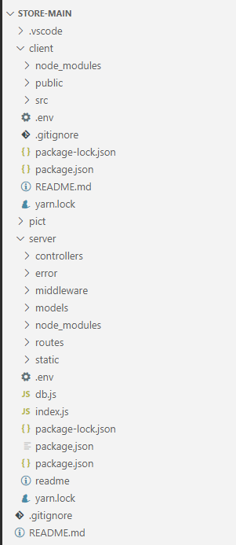
Рисунок 3.1.1

3.2. Основні компоненти веб-сайту
Сторінки авторизації та реєстрації (Рисунок 3.2.1 - Рисунок 3.2.2):
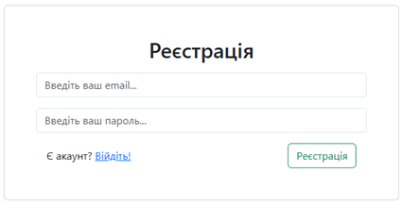
Рисунок 3.2.1
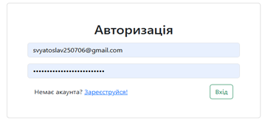
Рисунок 3.2.2
Адмін сторінка для додавання товарів. (Рисунок 3.2.3)
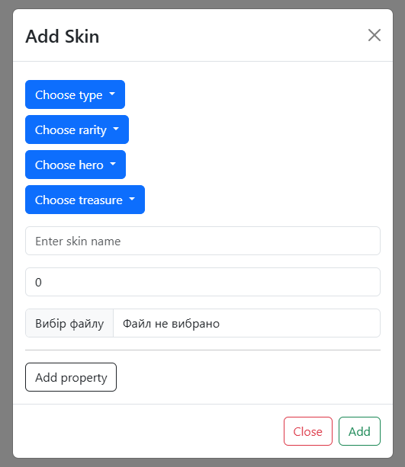
Рисунок 3.2.3
Адмін має можливість добавляти різні типи, рідкість, тощо.
Основна кнопка сторінки - це додавання самого скіна де адмін повинен вказати всі необхідні дані, такі як назва, ціна і т.д, а також може добавити та вказувати додаткові поля для детальнішої інформації (Рисунок 3.2.3).
Основні сторінка для перегляду товарів. Користувач має змогу сортувати товар у боковій панелі, шукати скін за назвою та скинути усі фільтри при натисканні червоної кнопки “Reset” та перемикати сторінки (Рисунок 3.2.4).
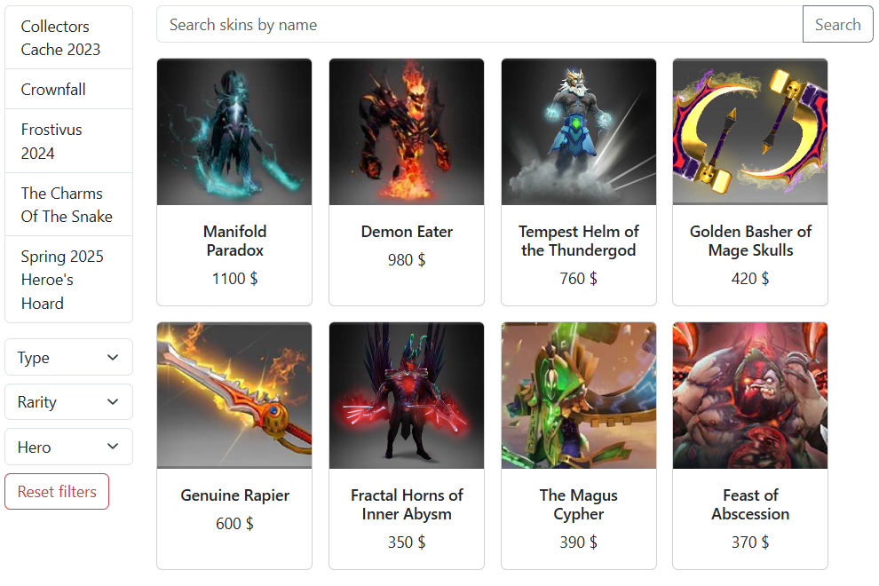Рисунок 3.2.4
Модальне вікно при натисканні на товар. Можна розглянути детальніше фото, а також додаткові характеристики товару (Рисунок 3.2.5).
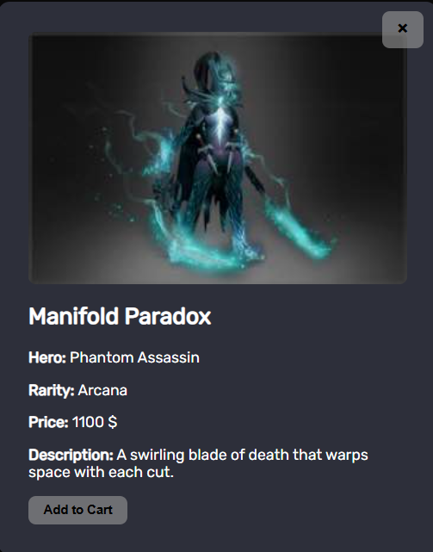
(Рисунок 3.2.5)
Кошик. Користувач має змогу добавляти та віднімати товар видалити весь кошик, видалити окремий товар подивитись загальну суму та повернутись назад на головну сторінку (Рисунок 3.2.6)
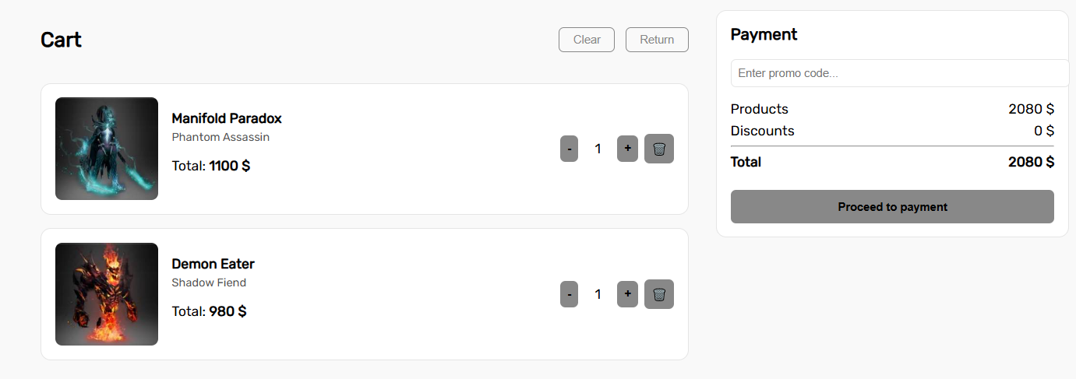
(Рисунок 3.2.6)

3.2. Технічна реалізація веб-сайту
Frontend частина:
components/: Містить компонети, які формують вигляд сторінок - навігадція, модаьні вікна, списки, фільтри тощо
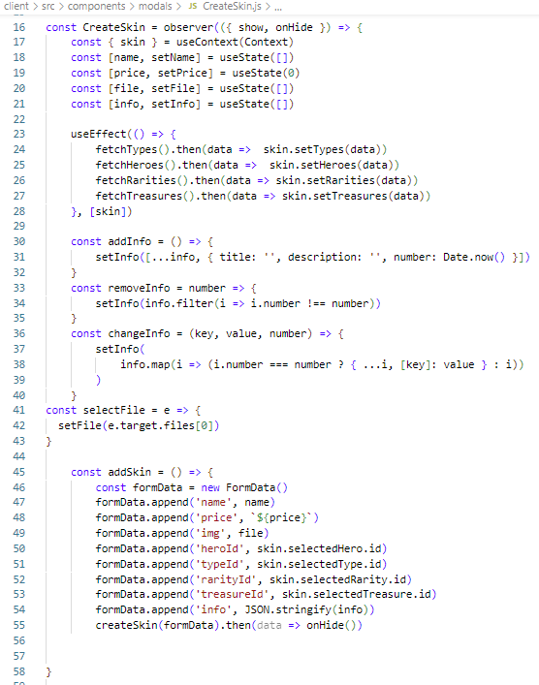
Рисунок 3.3.1

CreateSkin: Отримує skin store з контексту (Context). Створює локальні стани:
- name: ім’я скіна (початково — порожній масив, хоча, ймовірно, мало б бути '').
- price: ціна скіна.
- file: файл зображення скіна.
- info: додаткова інформація (масив об'єктів з title, description).
useEffect:
- Після першого рендеру:
  - Завантажує з сервера типи скінів, героїв, рідкості, скарби.
  - Зберігає ці дані в MobX-стор skin.
addInfo: додає новий блок з title і description.
removeInfo: видаляє блок по number.
changeInfo: оновлює конкретне поле (title або description) по number
addSkin:
- Створює FormData — зручний формат для multipart-запитів (зображення + текст).
- Додає всі поля до formData.
- Викликає createSkin(formData) — надсилає дані на сервер.
- Після успішної відправки закриває модальне вікно (onHide()).

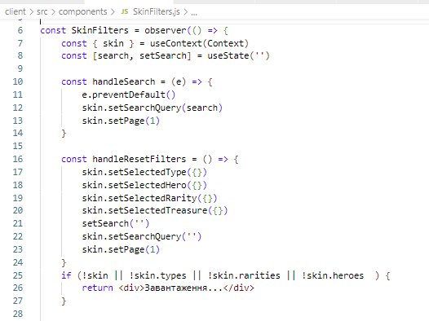
Рисунок 3.3.2
SkinFilters
- Отримує skin з глобального контексту (Context).
- Використовує локальний стан search для тексту пошуку.
handleSearch
- Викликається при надсиланні форми пошуку:
  - Зберігає текст пошуку в MobX-стор через skin.setSearchQuery(search).
  - Скидає сторінку на першу (skin.setPage(1)), щоб пошук відображався з початку.
handleResetFilters
- Скидає всі фільтри (тип, герой, рідкість, скарб) до порожніх об'єктів.
- Очищає пошукове поле й відповідний запит у сторі.
- Також скидає сторінку на першу.
Якщо skin або пов'язані дані (types, rarities, heroes) ще не завантажені, показує текст " Завантаження...".
http/: Робота з сервером API запити
Тут знаходяться функції та хук для взаємодії з бекендом — авторизація, отримання скінів тощо.
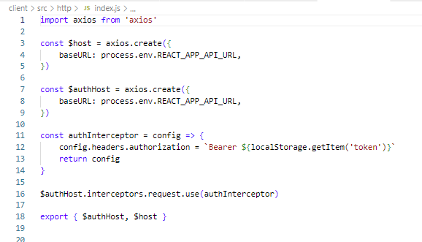
Рисунок 3.3.3
$host
- Створює axios-інстанс для неавторизованих запитів (наприклад, публічні дані).
- Використовує базовий URL з .env змінної REACT_APP_API_URL.
$authHost
- Другий axios-інстанс — для авторизованих запитів (наприклад, створення скіна, доступ до профілю).
- Також використовує ту ж базову адресу.
authInterceptor
- Це функція-перехоплювач.
- Вона додає в кожен запит заголовок Authorization: Bearer <token>, де <token> береться з localStorage.
Підключення інтерцептора
- Перед кожним запитом, надісланим через $authHost, автоматично викликається authInterceptor.
- Тобто авторизація відбувається автоматично, якщо токен збережений у локальному сховищі
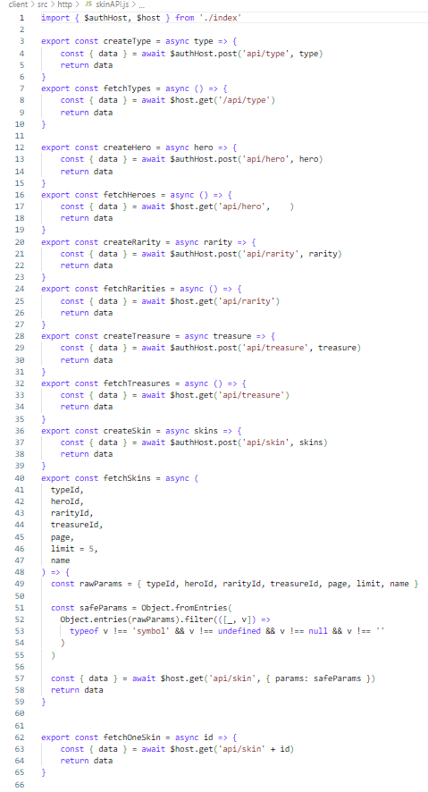
Рисунок 3.3.4
Створення (createX) — використовують авторизований $authHost.post(...), надсилають дані на сервер.
Отримання (fetchX) — використовують звичайний $host.get(...), отримують список елементів.
Обробка параметрів у fetchSkins — дозволяє фільтрувати список скінів за переданими параметрами (тип, герой, рідкість тощо).
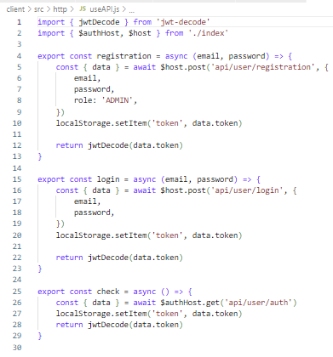
Рисунок 3.3.5
registrtion
- POST-запит на api/user/registration.
- Створює користувача з роллю 'ADMIN'.
- Зберігає токен в localStorage.
- Декодує токен і повертає дані користувача.
login
- POST-запит на api/user/login.
- Отримує токен при успішному вході.
- Зберігає його в localStorage.
- Декодує токен і повертає дані користувача.
check
- GET-запит на api/user/auth (використовує $authHost, тобто авторизований запит).
- Сервер перевіряє, чи токен ще дійсний (наприклад, для автоматичного входу після перезавантаження).
- Якщо так — повертає новий токен (можливо, оновлений).
- Зберігає новий токен у localStorage і повертає декодовані дані.
pages/: Повноцінні сторінки додатку, кожен файл — окрема сторінка
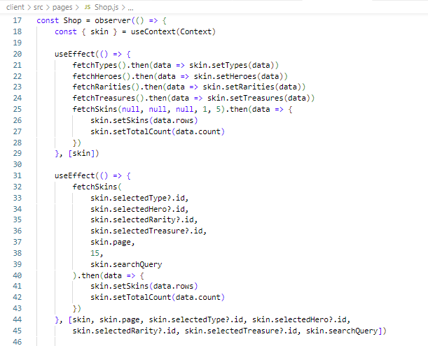
Рисунок 3.3.6
useEffect #1 (первинне завантаження)
  - Завантажує всі фільтри: типи, герої, рідкості, скарби.
  - Завантажує першу сторінку скінів (за замовчуванням: без фільтрів, сторінка 1, ліміт 5).
useEffect #2 (оновлення при зміні фільтрів/пошуку/сторінки)
- Спрацьовує, коли змінюється:
- Завантажує скіни відповідно до вибраних параметрів.
store/: MobX-стори які зберігають стан користувача, скінів та кошика
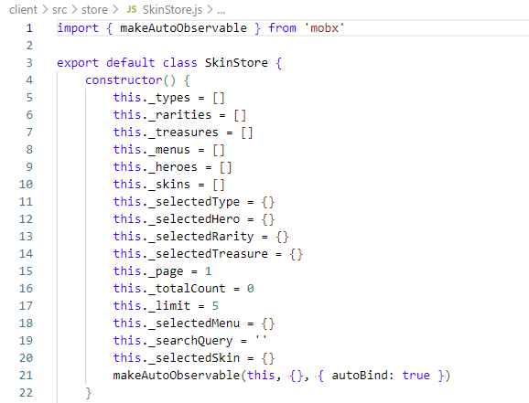
Рисунок 3.3.7
Class SkinStore зберігає та управляє всіма даними для магазину скінів:
- Доступні фільтри (типи, герої, рідкість, тощо)
- Вибрані фільтри
- Список товарів
- Пошук і пагінація
- Поточний вибраний товар потім іде реалізація гетерів та сеттерів
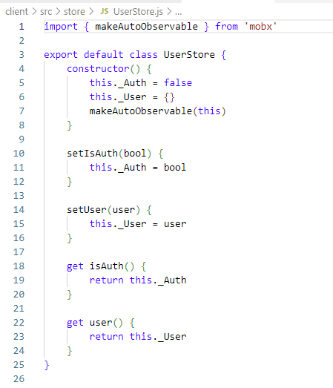
Рисунок 3.3.8
UserStore використовується для:
- Визначення, чи залогінений користувач.
- Збереження його даних після логіну/реєстрації.
- Реактивного оновлення UI на основі цього стану (через MobX).
utils/: Маршрутизація для сторінок які знаходяться в pages/;
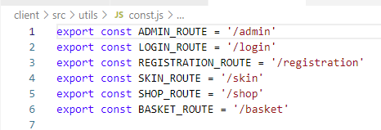
Рисунок 3.3.9
App.js:
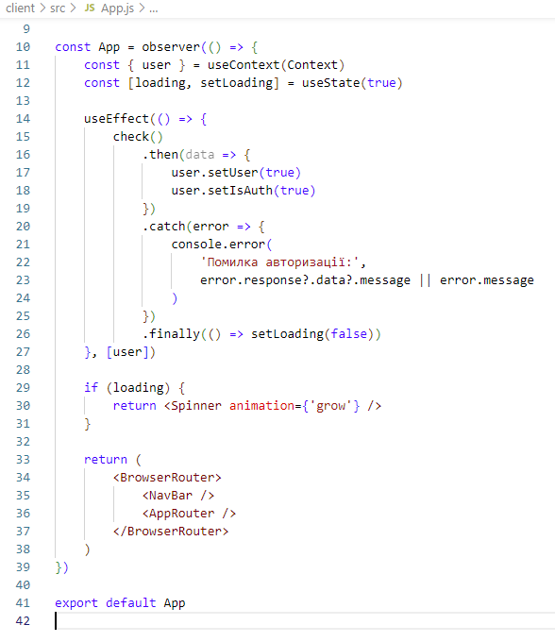
Рисунок 3.3.10
Перевірка авторизації:
- У useEffect викликається асинхронна функція check(), яка, перевіряє авторизацію користувача.
- Якщо успішно — викликаються методи user.setUser(true) та user.setIsAuth(true) (тобто позначає, що користувач авторизований).
- Якщо сталася помилка — виводить повідомлення в консоль.
- Після завершення — скидає loading у false.
Backend частина:
controllers/: Обробка логіки запитів відбувається після виклику маршруту.
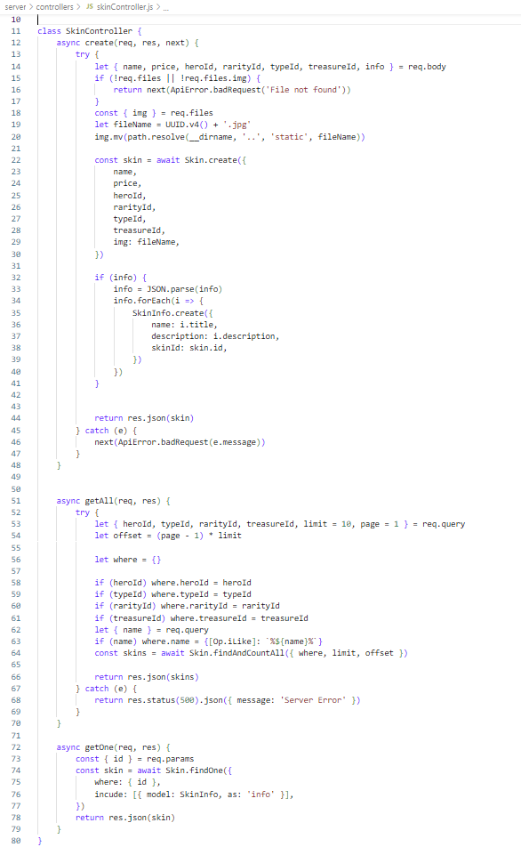
Рисунок 3.3.11
create
Приймає
- Дані з форми: name, price, heroId, rarityId, typeId, treasureId, info
- Зображення (img) через req.files
Обробка
- Перевіряє наявність файлу. Якщо немає — повертає помилку.
- Генерує унікальне ім’я файлу через UUID.v4() + '.jpg'
- Зберігає файл у папку static/
- Створює запис про скін у БД (Skin.create)
- Якщо є додаткова інформація (info, у JSON-форматі) — парсить і створює окремі записи в SkinInfo.
Повертає
- Об'єкт створеного скіна у форматі JSON.
getAll
Приймає
- Фільтри з query-параметрів: heroId, typeId, rarityId, treasureId, name, limit, page
Обробка
- Обчислює offset для пагінації.
- Формує where-об'єкт для фільтрації в Sequelize.
- Якщо передано name, використовує Op.iLike для пошуку за частковим співпадінням (регістронезалежно).
- Витягує дані з БД: Skin.findAndCountAll(...).
Повертає
- Об'єкт: { rows: [...], count: N } — список скінів і загальна кількість для пагінації.

getОne
Приймає
- id з параметрів маршруту (req.params.id)
Обробка
- Шукає один скін по id
- Підключає пов'язану інформацію з SkinInfo (але є помилка: incude → має бути include)
Повертає
- Один скін разом з додатковими описами (info)
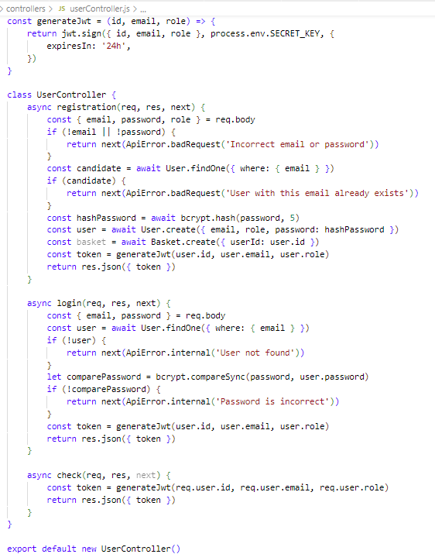
Рисунок 3.3.12
register
Перевірки
- Якщо email або password не вказані → помилка
- Якщо користувач уже існує → помилка
Дії
- Хешує пароль (bcrypt.hash)
- Створює нового користувача в БД
- Створює для нього кошик (Basket)
- Генерує JWT
- Повертає токен
login
Перевірки
- Шукає користувача за email
- Якщо не знайдено — помилка
- Порівнює паролі (bcrypt.compareSync)
- Якщо пароль невірний — помилка
Якщо все добре
- Генерує JWT
- Повертає токен
check
Перевірка авторизації (використовується при refresh або auto-login):
- Витягує user з req.user (має бути встановлено в middleware auth)
- Генерує новий токен
- Повертає токен у відповідь

error/: Створення та обробка помилок.
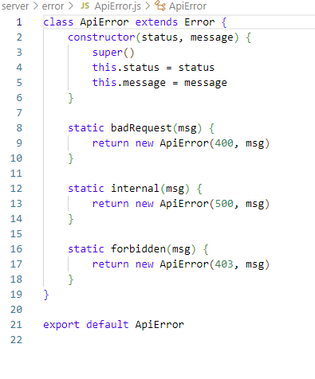
Рисунок 3.2.13
badRequest(msg) | 400 | Невірний запит клієнта

internal(msg) | 500 | Внутрішня помилка сервера

forbidden(msg) | 403 | Доступ заборонено
middleware/: Проміжні обробники для запитів (перевірка ролі, токена).
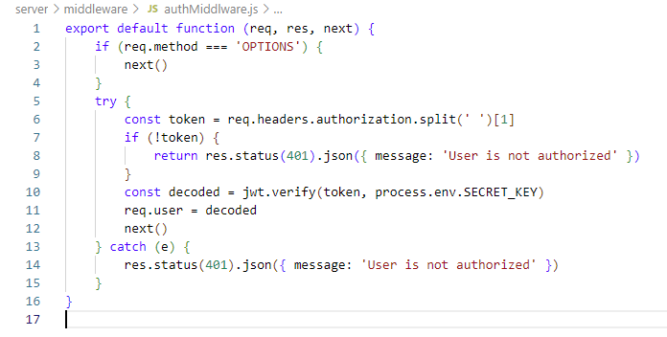
Рисунок 3.3.14
- Пропускає запит, якщо це OPTIONS (CORS preflight).
- Пробує отримати токен з заголовка Authorization:
- Якщо токена немає — повертає 401 (неавторизовано).
- Перевіряє токен через jwt.verify(token, SECRET_KEY).
- Якщо токен валідний — додає в req.user розшифровані дані (id, email, role).
- Викликає next() — дає доступ до наступного middleware або контролера.
- Якщо щось пішло не так — повертає 401 з повідомленням.
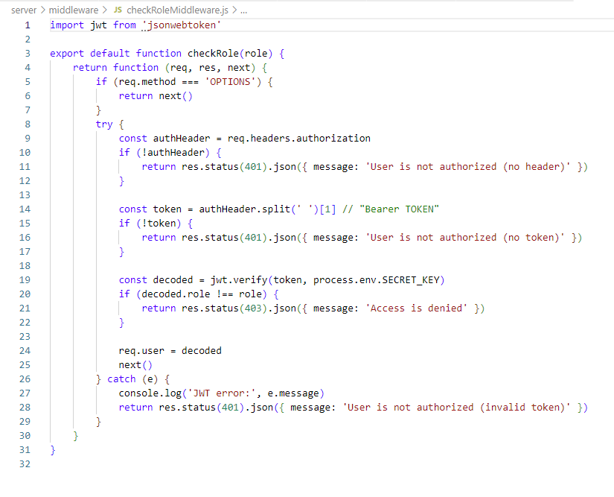
Рисунок 3.3.15
• Повертає функцію middleware, яка очікує req, res, next.
• Якщо метод OPTIONS — одразу викликає next().
• Перевіряє наявність заголовка Authorization.
o Якщо немає — повертає 401 (неавторизований).
• Дістає токен з заголовка Bearer TOKEN.
o Якщо токену немає — теж 401.
• Перевіряє токен через jwt.verify(...).
• Порівнює роль із потрібною (decoded.role !== role):
o Якщо не збігається — повертає 403 (доступ заборонено).
• Якщо все добре — додає req.user = decoded і викликає next()
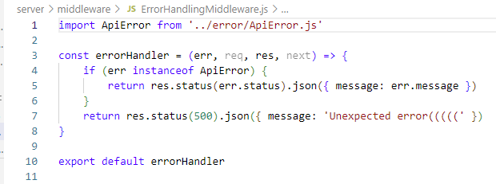
Рисунок 3.3.16
Перевіряє, чи є помилка екземпляром ApiError (тобто кастомна помилка з класу ApiError):
Якщо так — повертає JSON з її статусом і повідомленням:
Якщо помилка не є ApiError, повертає 500 (внутрішня помилка сервера) і загальне повідомлення:
models/: Опис структури таблиць бази даних з Sequelize.
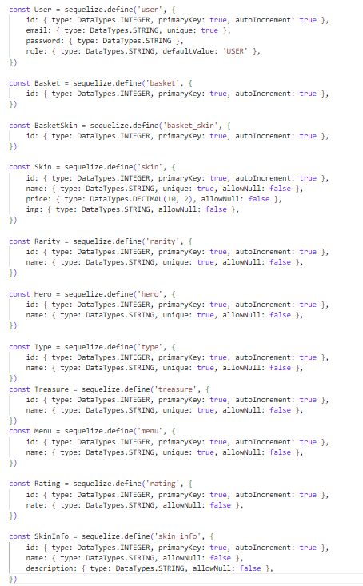
Рисунок 3.3.17
Рисунок 3.3.18
Файл описує повноцінну структуру бази даних магазину скінів, включаючи:
Користувачів та їхні ролі, Кошики й покупки, Категоризацію скінів за типами, героями, рідкістю, Оцінки, додаткову інфу, зв’язки N:M.
routes/: Шляхи (ендпоінти) для клієнтських запитів
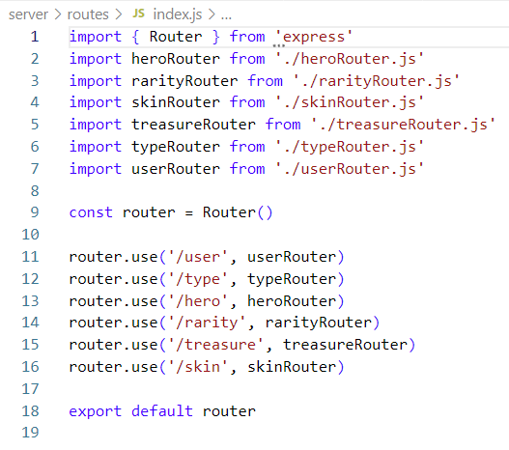
Рисунок 3.3.19
static/: Зображення скінів , які сервер віддає напряму.
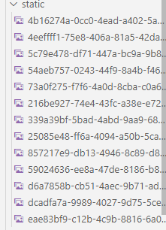
Рисунок 3.3.20
.env Файл з конфіденційними змінними середовища
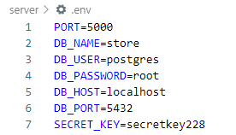
Рисунок 3.3.21
db.js Підключення до бази даних PostgreSQL через Sequelize
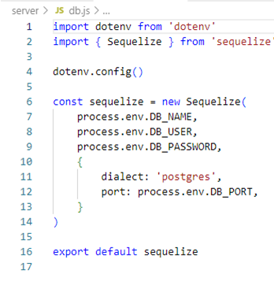
Рисунок 3.3.22
index.js Точка входу сервера. Тут створюється express()-додаток, підключаються routes, middleware, піднімається сервер.
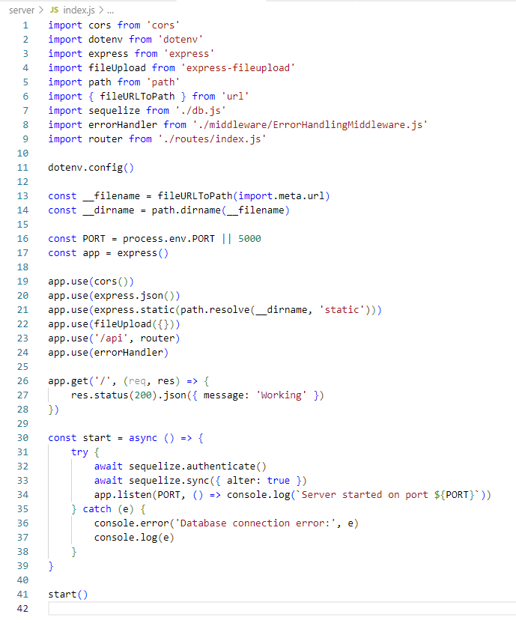
Рисунок 3.3.23
Конфігурація середовища
dotenv.config() — підвантажує змінні середовища з .env файлу.
Визначення директорії
Використовує fileURLToPath та path.dirname для отримання поточного каталогу (__dirname).
Ініціалізація Express
Створює сервер на express(), налаштовує порт (з .env або 5000).
Підключення middleware:
- cors() — дозволяє CORS (дозволяє звертатися з інших доменів)
- express.json() — парсить JSON у запитах
- express.static(...) — обслуговує статичні файли з папки static
- fileUpload() — підтримка завантаження файлів
- router — підключає маршрути API під шляхом /api
- errorHandler — централізована обробка помилок
Базовий маршрут /
Відповідає простим JSON: { message: 'Working' }
Запуск сервера:
Підключається до бази даних (sequelize.authenticate())
Синхронізує модель з базою (sequelize.sync({ alter: true }) — оновлює структуру таблиць)
Запускає сервер на вказаному порту і логить повідомлення
Обробка помилок при старті
Логінг у випадку помилки підключення до БД.

Висновки до розділу 3
У розділі 3 “Розробка веб-сайту інтернет-магазину скінів до комп’ютерної гри Dota 2” детально розглянуто структуру проєкту та його основні технічні складові. Було проаналізовано компоненти як фронтенду, так і бекенду, які спільно формують повноцінний функціональний веб-застосунок.
Фронтенд-частина побудована за допомогою JavaScript-бібліотеки React та поділена на логічні модулі: components/ для багаторазових елементів інтерфейсу, pages/ для сторінок сайту, store/ для управління станом за допомогою MobX, http/ для взаємодії з API, та utils/ для зберігання допоміжних констант. Ключові функції сайту включають авторизацію, перегляд товарів, фільтрацію за типами, додавання в кошик та адміністрування.
Бекенд-частина реалізована на Node.js з використанням Express. Вона включає папки controllers/, де реалізована бізнес-логіка обробки запитів, routes/ — маршрутизацію, models/ — структуру бази даних (ORM Sequelize), middleware/ — проміжні функції для авторизації, обробки помилок та контролю доступу. Папка static/ використовується для зберігання зображень скінів та інших файлів.
Важливою складовою проєкту є захист користувацьких даних, адаптивність інтерфейсу, швидка взаємодія з сервером та зручність навігації. Усі ці фактори були враховані під час розробки та тестування проєкту.
Завдяки використанню сучасних підходів і технологій було створено ефективну, масштабовану платформу для продажу ігрових скінів, яка здатна обробляти великий обсяг запитів, забезпечувати безперебійну роботу та комфортну взаємодію з користувачем.
У підсумку, розділ 3 демонструє цілісний і гнучкий підхід до створення веб-сайту, що поєднує у собі продуману архітектуру, зручний інтерфейс та потужну серверну логіку, орієнтовану на сучасні вимоги користувачів та бізнесу.

ВИСНОВКИ
Розробка інтернет-магазину ігрових скінів стала важливим етапом цифрової трансформації проєкту, спрямованої на створення сучасного, функціонального та масштабованого веб-сервісу. У процесі виконання дипломного проєкту були глибоко проаналізовані потреби цільової аудиторії, визначені ключові функціональні вимоги до системи, обрано оптимальний стек технологій, а також реалізовано повний цикл створення веб-застосунку.
Основною метою стало створення інтерфейсу, що дозволяє користувачам зручно переглядати каталог скінів, фільтрувати та шукати товари за різними критеріями, переглядати характеристики, додавати до кошика та оформлювати замовлення. Для досягнення цієї мети застосовано сучасні технології фронтенду й бекенду:
React.js — для створення швидкого та адаптивного інтерфейсу.
MobX — для ефективного управління станом і реактивності.
Bootstrap 5 — для стилізації і адаптивного дизайну без надмірної верстки.
Node.js + Express — для серверної логіки та REST API.
PostgreSQL + Sequelize — як база даних з ORM-підходом до роботи з моделями.
JWT-автентифікація — для безпеки користувачів і контролю доступу.
Проєкт реалізовує всі ключові функції інтернет-магазину: система фільтрації товарів за категоріями (герой, рідкість, тип, скарб), пошук за назвою, кошик з можливістю видалення, авторизація/реєстрація користувача, захист маршрутів, зберігання скінів у базі, додавання опису, зображення тощо.
Результатом проєкту став інтернет-магазин з інтуїтивно зрозумілим інтерфейсом, високою продуктивністю, адаптивною версткою та зручною логікою взаємодії. Створена система є легко масштабованою та дозволяє в подальшому впроваджувати такі можливості, як онлайн-оплата, персональні кабінети користувачів, система рейтингів та історія замовлень.
Успішна реалізація даного проєкту підтверджує ефективність застосування сучасних фреймворків та бібліотек у веб-розробці для досягнення бізнес-цілей. Проєкт може бути використаний як готова платформа для старту онлайн-магазину або як база для подальшого комерційного масштабування.

СПИСОК ВИКОРИСТАНИХ ДЖЕРЕЛ
- HTML5 Tutorial — W3Schools. URL: https://www.w3schools.com/html/
- CSS3 Guide — W3Schools. URL: https://www.w3schools.com/css/
- JavaScript Guide — MDN Web Docs. URL: https://developer.mozilla.org/en-US/docs/Web/JavaScript/Guide
- React Documentation — React. URL: https://reactjs.org/docs/getting-started.html
- MobX Documentation — MobX. URL: https://mobx.js.org/README.html
- Bootstrap 5 Documentation — Bootstrap. URL: https://getbootstrap.com/docs/5.0/getting-started/introduction/
- Node.js Documentation — Node.js. URL: https://nodejs.org/en/docs/
- Express.js Guide — Express.js. URL: https://expressjs.com/en/starter/installing.html
- PostgreSQL Documentation — PostgreSQL. URL: https://www.postgresql.org/docs/
- Sequelize ORM Guide — Sequelize. URL: https://sequelize.org/docs/
- REST API Design Guide — RESTful API Tutorial. URL: https://restfulapi.net/
- Git Documentation — Git. URL: https://git-scm.com/doc
- GitHub Docs — GitHub. URL: https://docs.github.com/
- OWASP Web Security Guide — OWASP. URL: https://owasp.org/www-project-top-ten/
- SEO Starter Guide — Google Search Central. URL: https://developers.google.com/search/docs/beginner/seo-starter-guide
- CI/CD Guide. CircleCI. Веб-сайт. URL: https://circleci.com/continuous-integration/
- API Security. OWASP. Веб-сайт. URL: https://owasp.org/www-project-api-security/

